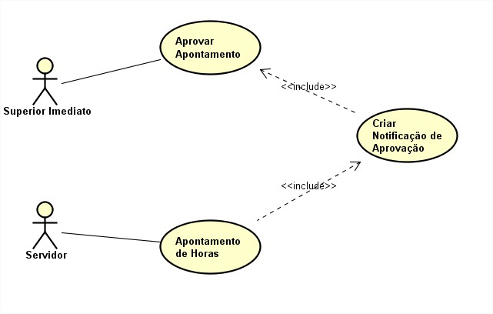 Figura 01: Caso de Uso Apontamento de horas

Fonte: Daniel Ribeiro (2016)

Tabela 01: Caso de Uso – Apontamento de horas

|  |  |
| --- | --- |
| **Caso de Uso** | Apontamento de horas |
| **Descrição** | O usuário apontará as horas, possibilitando o gerenciando das atividades, podendo ou não gerar etapas, e o superior receberá uma notificação para verificar/aprovar esses apontamentos. |
| **Atores** | Servidor /Superior Imediato |
| **Pré-Condição** | Superior deve estar logado para receber a notificação, Superior tem 48 horas para verificar apontamento. O servidor deve ter horas para fazer o apontamento de até 48 horas atrás. |
| **Pós-Condição** | Após apontamento enviar notificação para o superior, gerar logs da movimentação de dados. Atualizar status para verificado. |
| **Requisitos Associados** | RF17 - Apontamento de Horas |
| **Fluxo Principal:** | |
| 1. [A] Informar dados e clicar em “enviar”. 2. [S] Verificar datas. 3. [S] Calcular etapas 4. [S] Gravar no banco de dados 5. [S] Notificar Superior 6. [S] Verificar Período Superior 7. [A] Aprovar ou negar apontamento 8. [S] Excluir notificações do superior 9. [S] Atualizar banco de dados 10. [S] Salvar Logs 11. [S] Notificar com mensagem MG 34 (“Sucesso na operação!”). | |
| **Tratamento das Exceções:** | |
| 2.a Datas inválidas  2.a.1 [S] Mostra mensagem MG 15  2.a.2 [S] Retorna ao passo 1  2.b Horas inválidas  2.b.1 [S] Mostra mensagem MG 16  2.a.2 [S] Retorna ao passo 1  2.c Período Inválido  2.c.1 [S] Mostra mensagem “Estourou o prazo de 48 horas para o apontamento, fale com o superior para liberar o apontamento”  2.c.2 [S] Retorna ao passo 1  6.a.1 Período Inválido  6.a.1 [S] Envia a mensagem por e-mail“Estourou o prazo de 48 horas para a aprovação ou negação do servidor <ID FUNC>”  6.a.2 [S] Retorna ao passo 4 | |
| **Validações:** | |
|  | |

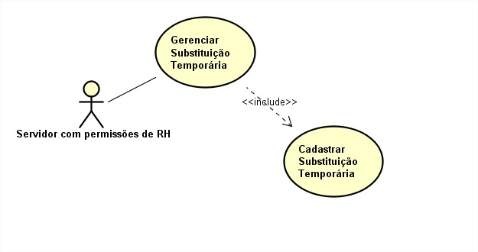

Figura 01: Caso de Uso Substituição temporária

Fonte: Daniel Ribeiro (2016)

Tabela 02: Caso de Uso – Substituição temporária

|  |  |
| --- | --- |
| **Caso de Uso** | Substituição temporária |
| **Descrição** | Esse cadastro é feito quando um servidor deixa de exercer a sua função e passa a exercer uma função temporária para suprir as necessidades do quartel. Colocando as informações do servidor a ser substituto e o substituído e os motivos da substituição. |
| **Atores** | Servidor com permissões de RH |
| **Pré-Condição** | O usuário deve possuir acesso necessário para fazer o cadastro, deve existir uma vaga a ser substituída. |
| **Pós-Condição** | Gerar os logs de movimentação de dados. |
| **Requisitos Associados** | RF23 – Substituição Temporária |
| **Fluxo Principal:** | |
| 1. [A] Informar dados e clicar em “salvar”. 2. [S] Verificar dados. 3. [S] Gravar no banco de dados. 4. [S] Salvar log. | |
| **Tratamento das Exceções:** | |
| 2.a Vaga inexistente para substituição  2.a.1 [S] Mostra mensagem de erro “Não é permitido cadastro de substituição verifique se a vagas para substituir”  2.a.2 [S] Retorna ao passo 1  2.b Usuário não possui permissão  2.a.1 [S] Mostra mensagem de erro “Não é permitido edição para este usuário”  2.a.2 [S] Retorna ao passo 4 | |
| **Validações:** | |
|  | |